【第２分科会】
「人を動かす文書作りの極意－読み手の想像力に密かに訴える技術Vol.2」

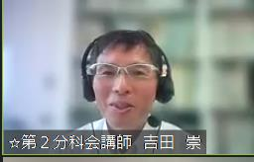
第２分科会では、「人を動かす文書作りの極意－読み手の想像力に密かに訴える－Vol.2」と題し、昨年に引き続き、香川大学教育学部附属高松小学校副校長 吉田 崇様を講師に
お迎えし、オンラインでご講話いただきました。
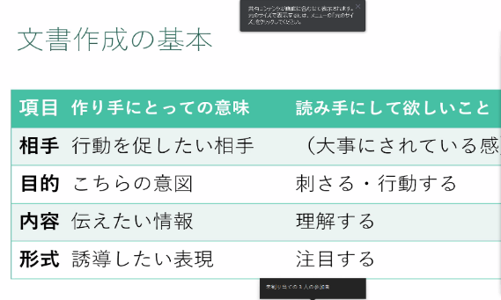
まず始めに生成AIという新たな書き手が誕生していることに加え、『読まない人』が増えている時代に、言葉を通して人間と人間が分かり合うことは無理なのではないか・・・。分かり合うために、分かりやすい文章を作るためには・・・・。ということで講話がスタートしました。
次に、文書作成の基本をおさえるということで、右図のように、作り手にとっての意味や、読み手に求めることを踏まえて文書作りをしていく必要があると説明がありました。
続いて、「文書の形式（基本）」ということで、文部科学省から出されている文書を例に、文書作成時の基本についてお話がありました。
・文字数は40字まで
・ポイント数は10～12ポイント
・余白は20㎜
そして、下記の図のように紙面上で戦略を考えながら
文書展開をしていくことで、書き手の意図を読み手に
伝えることができると考え、３つの戦略についてご説明がありました。
戦略３
戦略２
戦略１
こちらの意図
伝えたい情報
誘導したい表現
感情・感覚・意図
言葉で表せること

戦略１ 注目を集める（人間の目は効率適に作用することを踏まえて読み手に優しい文書作り）
（１）視線誘導（２）文書を揃える（３）変化（フォントを変える、色付け）
戦略２ 理解してもらう
（１）型（結論→理由→事例（・結論）の順）（２）標題は４０文字以内（３）一文を短く
戦略３ 行動してもらう（自分に寄り添っていると感じ取れること・言葉のイメージや響きを大切に）
（１）同じ意味の言葉を織り交ぜる（２）読み手に寄り添った文書（３）時候のあいさつ
すべての戦略の元は相手への気遣いであり、読み手に理解してもらう、行動してもらうことを目的としたときに、読み手への気遣いを念頭に置くことで、分かり合う・分かりやすい文書づくりができること、また文書を作るなかで挑戦や改善を繰り返すことでよりよいものになっていくので是非冒険しながら文書作りを楽しんでもらえたら、と笑顔で講話を締めくくられました。
今回のご講話は基礎的な内容に加え、読み手に理解と行動を促すための文書作りの戦略を教わりました。相手への思いやりや、寄り添いの気持ちを大切にし、今後の文書作りに活かしていきたいと感じ、大変有意義な講話となりました。

